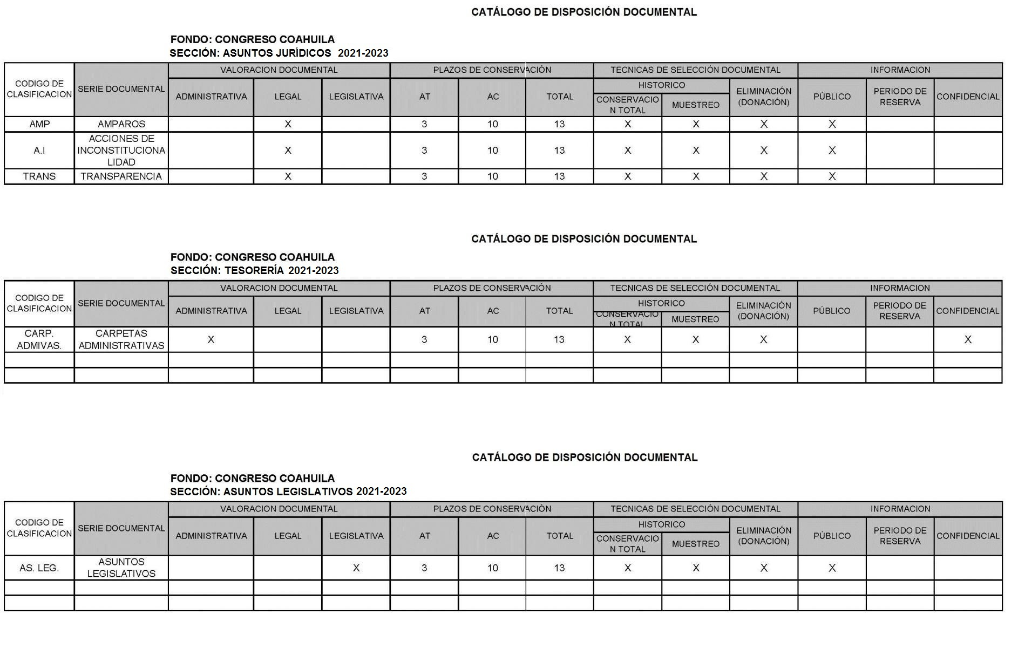

Fecha de actualización: 01 de abril de 2022.
Responsable de la Información: Lic. Gerardo Blanco Guerra,
Oficial Mayor del Congreso del Estado.

